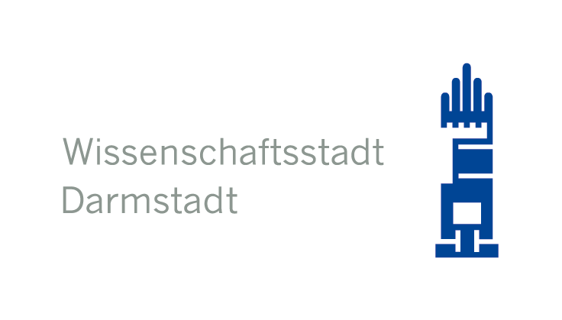
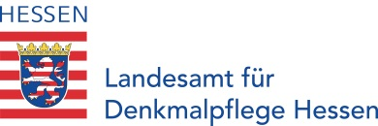

Medien-Information Der Magistrat
Pressestelle
Neues Rathaus | Luisenplatz 5 A
64283 Darmstadt
Telefon: 06151 13-2020
Telefax: 06151 13-2024
www.darmstadt.de
pressestelle@darmstadt.de

Nr. 16032

Wissenschaftsstadt Darmstadt lädt zur Fachtagung im Rahmen der Welterbenominierung Künstlerkolonie Mathildenhöhe im April ein / Oberbürgermeister Partsch: „Weitere fachliche Begleitung des Welterbeantrags durch Herausarbeitung der außergewöhnlichen kulturhistorischen Bedeutung der Künstlerkolonie im internationalen Kontext“

Die Wissenschaftsstadt Darmstadt, das Deutsche Nationalkomitee des Internationalen Rats für Denkmalpflege (ICOMOS) und das Landesamt für Denkmalpflege Hessen laden zu einer öffentlichen Fachtagung mit dem Titel „Eine Stadt müssen wir erbauen, eine ganze Stadt!“ im Rahmen der Welterbenominierung der Künstlerkolonie auf der Mathildenhöhe vom 17. bis 19. April 2016 in das Darmstädter Kongresszentrum darmstadtium ein. Die Tagung beginnt am Sonntag, 17. April, um 14 Uhr, mit Begrüßungen von Darmstadts Oberbürgermeister Jochen Partsch und Prof. Dr. Jörg Haspel, Präsident des Deutschen Nationalkomitees von ICOMOS. Nach einem Kurzvortrag zum Thema „Welterbe – Königsdisziplin der Denkmalpflege?“ von Dr. Markus Harzenetter, Präsident des Landesamtes für Denkmalpflege Hessen, führt Dr. Philipp Gutbrod, Leiter des Instituts Mathildenhöhe, in das Tagungsthema ein.

Oberbürgermeister Jochen Partsch erläutert den Hintergrund der Veranstaltung: „Mit dem Kongress begleiten wir die Aufnahme der Künstlerkolonie Mathildenhöhe auf die deutsche Tentativliste der UNESCO auf fachlicher Ebene weiter. Ziel ist es, im Rahmen einer Runde aus Fachleuten und Experten die einzigartigen Eigenschaften der Künstlerkolonie Mathildenhöhe und ihre außergewöhnliche kulturhistorische Bedeutung herauszuarbeiten und in einem internationalen Vergleich zu diskutieren. Die Vorträge der Fachtagung widmen sich dabei der räumlichen, geistigen und gattungsspezifischen Vielfalt des Aufbruchs in die Moderne sowie den Impulsen, die um 1900 auf Darmstadt einwirkten, die von Darmstadt ausgingen und von hier weit in das 20. Jahrhundert ausstrahlten. Außerdem wird die Zusammenkunft dazu dienen, andere internationale Beispiele in den Blick zu nehmen, in denen sich der Wille zeigt, die Moderne umfassend künstlerisch zu gestalten. Insgesamt soll im Rahmen der Tagung Ort und Rang der Künstlerkolonie Mathildenhöhe im europäischen Vergleich genauer bestimmt und ihr außergewöhnlicher universeller Wert als inhaltliche Grundlagen für den Welterbeantrag schärfer herausarbeitet werden. Die Fachtagung fungiert im Gesamtkontext daher als logische Weiterführung der kontinuierlichen Arbeit rund um den Welterbeantrag der Künstlerkolonie mit Vorträgen, Ausstellungen, Bürgerveranstaltungen, Expertenrunden und Gremienarbeit“, so der Oberbürgermeister.

Das Vortragsprogramm von Sonntag (17.) bis Dienstag (19.), das zeitgleich mit dem Internationalen Denkmaltag am 18. April 2016 begangen wird, bestreiten 22 renommierte Referentinnen und Referenten aus dem In- und Ausland in den sieben thematischen Sektionen „Vorzeichnungen und Entwicklungen der Moderne“, „Künstlerkolonien und vergleichbare Stätten – Entwicklungen in Europa“, „Künstlerkolonien und vergleichbare Stätten – Entwicklungen in Deutschland“, „Welterbepotentiale und –prozesse“, „Reformansätze in Architektur und Design um 1900“, „Internationale Entwicklungen und Kontexte“ sowie „Rezeption und Nachwirkungen“. Die Sektionen schließen jeweils mit einem 30-minütigen Diskussionsforum ab.

Eine kostenlose öffentliche Abendveranstaltung mit Empfang, die besonders die am Welterbeprozess zur Künstlerkolonie Mathildenhöhe interessierten Bürgerinnen und Bürger aus Darmstadt und der Region ansprechen soll, findet am Sonntagabend (17.) um 19:30 Uhr im Justus-Liebig-Haus, Große Bachgasse 2, statt. An den Impulsvortrag von Prof. Dr. Werner Durth (Darmstadt), der über „Weltkulturerbe – Wert und Wandel“ sprechen wird, schließt sich ein Podiumsgespräch mit Oberbürgermeister Jochen Partsch, Stadtbaurätin Cornelia Zuschke und Prof. Dr. Werner Durth an, das von Prof. Dr. Jörg Haspel, moderiert wird.

Voraussetzung zur Teilnahme an der öffentlichen Fachtagung ist eine verbindliche Anmeldung bis zum 15. März 2016, die nur über www.kuenstlerkolonie-mathildenhoehe.de möglich ist. Die Teilnahmegebühr inklusive Mittagessen und Getränke beträgt unabhängig vom Umfang der Teilnahme 60 Euro und ist bei Anmeldung zu entrichten. Die Teilnehmerzahl ist auf 200 Teilnehmer begrenzt.

27. Januar 2016 / DK

